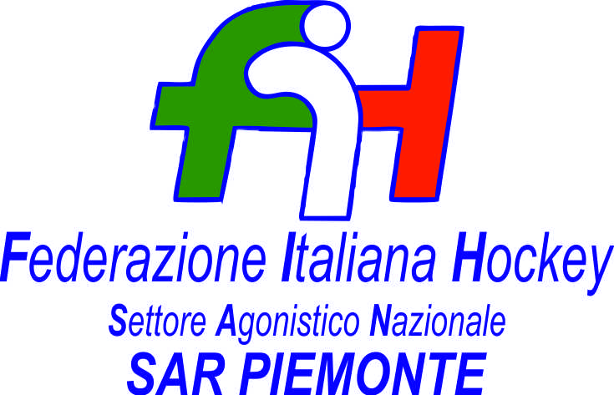

FEDERAZIONE ITALIANA HOCKEY - SAN PIEMONTE

Cocco Felicita Str. Casa del Bosco 19 12042 BRA CN - tel. 347.1106091 - 349.9703176
e-mail - sar1.felicocc@libero.it sanpiemonte@federhockey.it

Bra, 27 Settembre 2021

C.U. 007 - MODIFICA GARA UNDER 21 MASCHILE

CAUSA CONCOMITANZA CON UNDER 18 MASCHIE LA GARA

HC BRA - RASSEMBLEMENT A CALENDARIO 20.11.2021 ORE 14.00

E’ ANTICIPATA

AL 16.10.2021 ORE 15.00

Cordiali Saluti

SAN PIEMONTE

Cocco Felicita

___________________________________________________________________________________
 | 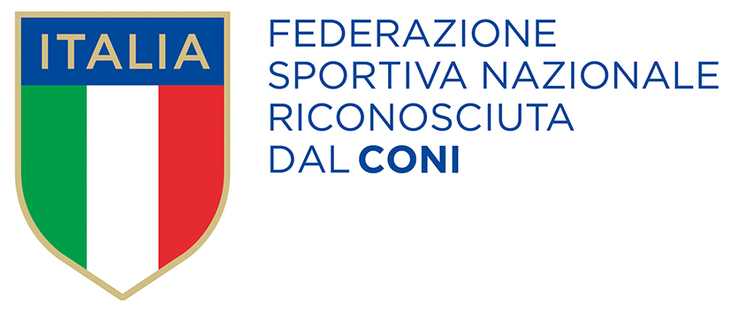
  Responsabile S.A.N. Piemonte: Felicita COCCO
  Tel. 347/1106091 – 349/9703176 – e-mail: sanpiemonte@federhockey.it
  Partita Iva 01384511000 – Cod. Fiscale 05288960585

